1.03.03 - Engenharia de Software

**VALIDANDO A METODOLOGIA DSL-DEV**

Thiago Santos Vieira1*\**, Ana Patrícia Fontes Magalhães Mascarenhas2

1. Estudante do curso de Ciência da computação da Universidade de Salvador – UNIFACS /029162008@unifacs.br

2. Orientadora e docente da Escola de Engenharia, Arquitetura e Tecnologia da Informação/UNIFACS

**Resumo**

Atualmente profusas linguagens de programação e plataformas são utilizadas objetivando atender demandas do mercado empregando soluções tecnológicas. Para cada software produzido diversas tarefas são realizadas a exemplo de modelagem, codificação e teste. Na conjuntura de modelagem de software, para criação de modelos mais assertivos empregam-se as Linguagens Específicas de Domínio (DSL), pois elas encapsulam em sua definição os conceitos de um domínio (sintaxe) e como eles funcionam (semântica). DSLs podem ser construídas para cada área de atuação na qual será utilizada demandando para isso conhecimento sobre a área conhecimento sobre modelagem e metamodelagem e capacidade de abstração para definição da sintaxe e da semântica da linguagem. Para orientar o desenvolvimento de DSLs uma metodologia, chamada DSL-DEV foi proposta. Este projeto de pesquisa visa desenvolver uma ferramenta para apoiar o desenvolvimento de DSLs utilizando a metodologia DSL-DEV.

**Palavras-chave:** Linguagens; modelagem de sistemas; desenvolvimento de software, DSL

**Apoio financeiro:** Unifacs

**Introdução**

O desenvolvimento de software compreende um conjunto de atividades para além da codificação propriamente dita que são importantes para a qualidade do produto final, dentre elas está a especificação e análise dos requisitos que farão parte do escopo do sistema e o projeto do que será depois codificado[5].

Neste contexto atua o Desenvolvimento Dirigido por Modelos (DDM) cuja proposta é a criação de softwares concebendo toda a lógica a partir de uma modelagem. Para construção desta modelagem são utilizadas as Linguagens Específicas de Domínio (DSLs), uma categoria de linguagem com sintaxe e semânticas bem definidas, que encapsulam conceitos de um domínio possibilitando melhor caracterização do sistema.

A definição de DSLs tem sido uma atividade dificultosa pelo fato de que, além de exigir o conhecimento na área para qual se deseja desenvolver, o domínio do negócio, ainda demanda conhecimento técnico para definição de sintaxe e semântica desta DSL. Atualmente os programadores não estão habituados com estes conceitos de metamodelagem e abstração.

Para auxiliar desenvolvedores de software na definição de novas DSLs a metodologia DSL-Dev [1] apresenta um conjunto de passos que contemplam a identificação dos conceitos relevantes dentro de um domínio e a definição da sintaxe e semântica da linguagem.

Este trabalho busca avaliar a metodologia DSL-Dev quanto a sua viabilidade na construção de DSLs. Para isso propõe uma ferramenta computacional que apoie o desenvolvimento de DSLs de acordo com a metodologia DSL-Dev. Assim, desenvolvedores terão um ambiente automatizado para construir suas DSLs seguindo uma metodologia específica para este fim.

**Metodologia**

A metodologia utilizada neste trabalho se iniciou com uma revisão da literatura para identificar outras ferramentas que tratam do desenvolvimento de DSLs. Foi utilizada a técnica de revisão sistemática [3] onde foi definido um protocolo que considera *string* de busca, bases a serem pesquisados, critérios de inclusão e exclusão, entre outros elementos relevantes para a pesquisa científica. A pesquisa foi realizada de forma automática na base da ACM e o processo de extração foi feito analisando-se o título, resumo, introdução e finalmente o texto completo. Dentre as ferramentas encontradas destacou-se a MPS, na qual foram realizados testes práticos para avaliar o ambiente de desenvolvimento.

Com base nos resultados da revisão sistemática e da análise da MPS foi elaborado um protótipo de média fidelidade da ferramenta [1][2]. Diante dos estudos realizados, desenvolveu-se *wireframes* simulando funcionamento de um software que objetiva a construção de linguagens de modelagem [6]. A construção dos *wireframes* proporcionou a criação de um protótipo de alta fidelidade, a partir do qual foi feito o desenvolvimento da ferramenta. Finalmente, a ferramenta, intitulada “DSL-DEV”, foi desenvolvida incorporando conceitos estudados e consultados em bibliografia.

**Resultados e Discussão**

Os resultados obtidos neste trabalho podem ser organizados em 3 grupos: resultados da revisão sistemática, resultados técnicos e resultados relacionados ao aprendizado.

- Resultados da revisão sistemática

A revisão sistemática foi realizada com base nas diretrizes de [3] em três etapas: (1) Planejamento, onde as necessidades da revisão são identificadas e o protocolo é definido; (2) Condução, que compreende a identificação de pesquisas relacionadas, seleção e avaliação da qualidade de estudos primários, extração, monitoramento e síntese de dados; e (3) Relato da revisão.

O objetivo da revisão foi entender o atual estado da arte e ferramentas que tratam do desenvolvimento de DSL. Para isso definiu-se a seguinte *string* de busca (development OR specification OR model OR definitoin) AND (DSL OR “Domain specific language”) que foi executada na base da ACM. Como critério de inclusão definiu-se que seriam selecionados somente artigos em inglês, que falem de tutorial, guia, metodologia, ferramenta, ou seja, que digam COMO desenvolver uma DSL. Foram excluídos estudos que apenas mostram exemplos de DSLs.

A revisão sistemática resultou em um total de 1459 artigos. Após a análise do título e resumo foram selecionados 45 artigos. A leitura da introdução resultou em 21 artigos, dentre os quais 7 foram aceitos após a análise dos critérios de inclusão e exclusão descritos. Destes, foram extraídos conhecimentos sobre o estado da arte sobre o atual contexto das pesquisas em DSLs.

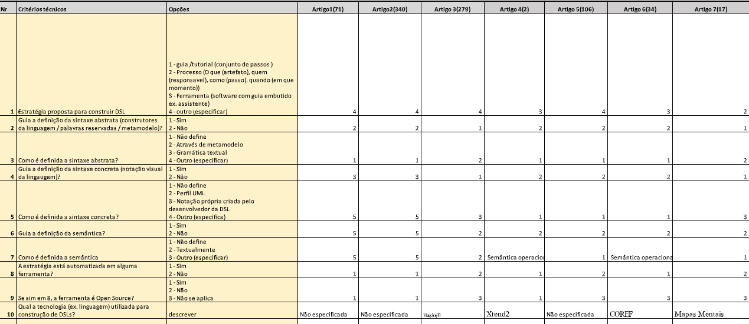

Figura 1- Parte da tabela com resultados de avaliação dos artigos

Um dos resultados da revisão foi a seleção da ferramenta MPS da JetBrains [6] para uma análise mais aprofundada. Trata-se de uma ferramenta para desenvolvimento de DSLs utilizando código-fonte. O conhecimento obtido baseou o desenvolvimento do software deste projeto de iniciação científica, evidenciando a principal divergência, especificamente: a protótipo funcional da ferramenta de software deste projeto promove a criação de DLSs através de modelagem, utilizando recursos gráficos de alto nível em vez de fazer a definição textual como a MPS.

- Resultados técnicos

Este trabalho teve como objetivo validar a metodologia DSL-Dev através de uma ferramenta que permita construir DSLs. A Figura 1 ilustra a solução projetada que compreende dois ambientes: um ambiente para edição de DSLs, que gera como resultado a DSL armazenada em um repositório; e um ambiente para modelagem de software usando a DSL previamente definida.

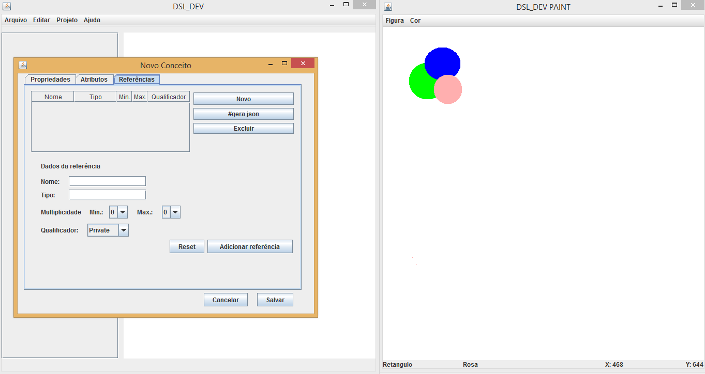

Figura 2 - Ambiente para edição de DSL e ambiente para modelagem de software usando a DSL

Neste trabalho foi desenvolvida a primeira parte da solução, o ambiente para definição de DSLs, intitulada DSL-Dev. O ambiente segue a metodologia Dsl-Dev e propõe uma interface amigável e essencialmente gráfica para o desenvolvimento de DSLs. A Figura 2 ilustra a tela principal da ferramenta. Existem algumas opções de menu para criação de DSL, salvar, entre outras. Uma barra lateral possibilita visualizar em forma de árvore todos os conceitos e atributos criados. No centro da tela está a área de definição da DSL.

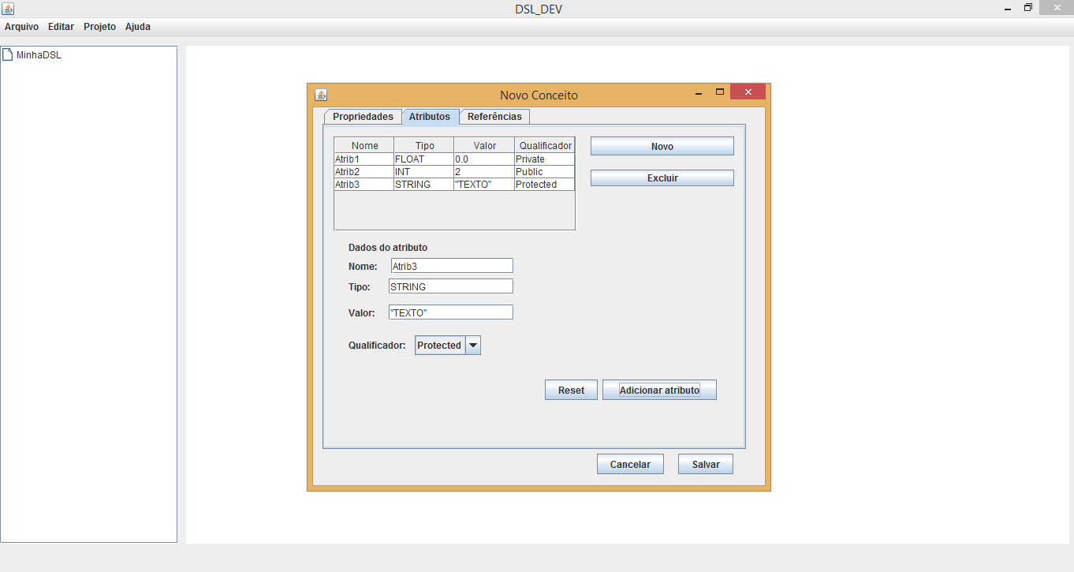

Figura 3- Ambiente para edição e construção de DSLs

O ambiente possibilita iniciar um projeto de linguagem de modelagem, definir os conceitos, que são a parte sintática da linguagem, composta também por atributos e referências.

A solução foi desenvolvida em linguagem Java. Os dados da DSL são armazenados em arquivos no formato JSON.

- Resultados de aprendizagem

Este projeto proporcionou aprendizado técnico em computação (linguagem Java e JSON), teórico em computação (definição de DSLs) e em metodologia de pesquisa (revisão sistemática de literatura).

**Conclusões**

O projeto de iniciação científica concluiu o protótipo da ferramenta computacional para construção de linguagem de modelagem específica de domínio. Adicionalmente foi realizada uma revisão sistemática de literatura sobre estratégias para construção de DSLS que evidenciou uma carência de ferramentas para este fim. O projeto também propiciou o aprendizado da linguagem de programação Java.

Como trabalhos futuros planeja-se testar o ambiente DSL-Dev e implementar a segunda parte da solução apresentada na Figura 1, o ambiente para modelagem de sistemas utilizando a ferramenta DSL-Dev.

**Referências bibliográficas**

[1] Magalhães, A., Maciel, R. P., & Andrade, A. ( 2015). Towards a Metamodel Design Methodology: Experiences from a model transformation metamodel design. 27th International Conference on Software Engineering and Knowledge Engineering, pp. 625-630.

[2] Barisic, A.; Blouin, D. Amaral, V. Goulao, M. A requirements engineering approach for usability-driven DSL development. Proc 10th ACM Sigplan International Conference on Software Language Engineering, Vancouver, 2017 Disponível em: <https://dl.acm.org/citation.cfm?doid=3136014.3136027&preflayout=flat>. Acesso em: 23 out. 2017.

[3] Kitchenham, B. “Procedures for Performing Systematic Reviews”, Keele, UK, Keele University 33, 2004.

[4] Brambilla,M.; Cabot, J.; Wimmer, M. “Model-Driven software engineering in practice”, Morgan & Claypool Publishers, 2012.

[5]Sommerville,I. “Software engineering”, Pearson, 2016.

[6] JetBrains site oficial. Disponível em https://www.jetbrains.com/mps/ acessado em 17/09/2018.